教室借用操作流程-教师版
（2018-2019-2）

2019年2月

目录
1 概要 3
1.1 入口 4
2 教室申请 5
2.1 进入菜单 5
2.2 录入借用相关信息 6
2.3 选择教室 8
2.4 等待审核 10
3 查询空闲教室 11

概要
位置：公共服务>教室借用
使用者：教师
描述：该功能为教师借用教室申请使用

入口
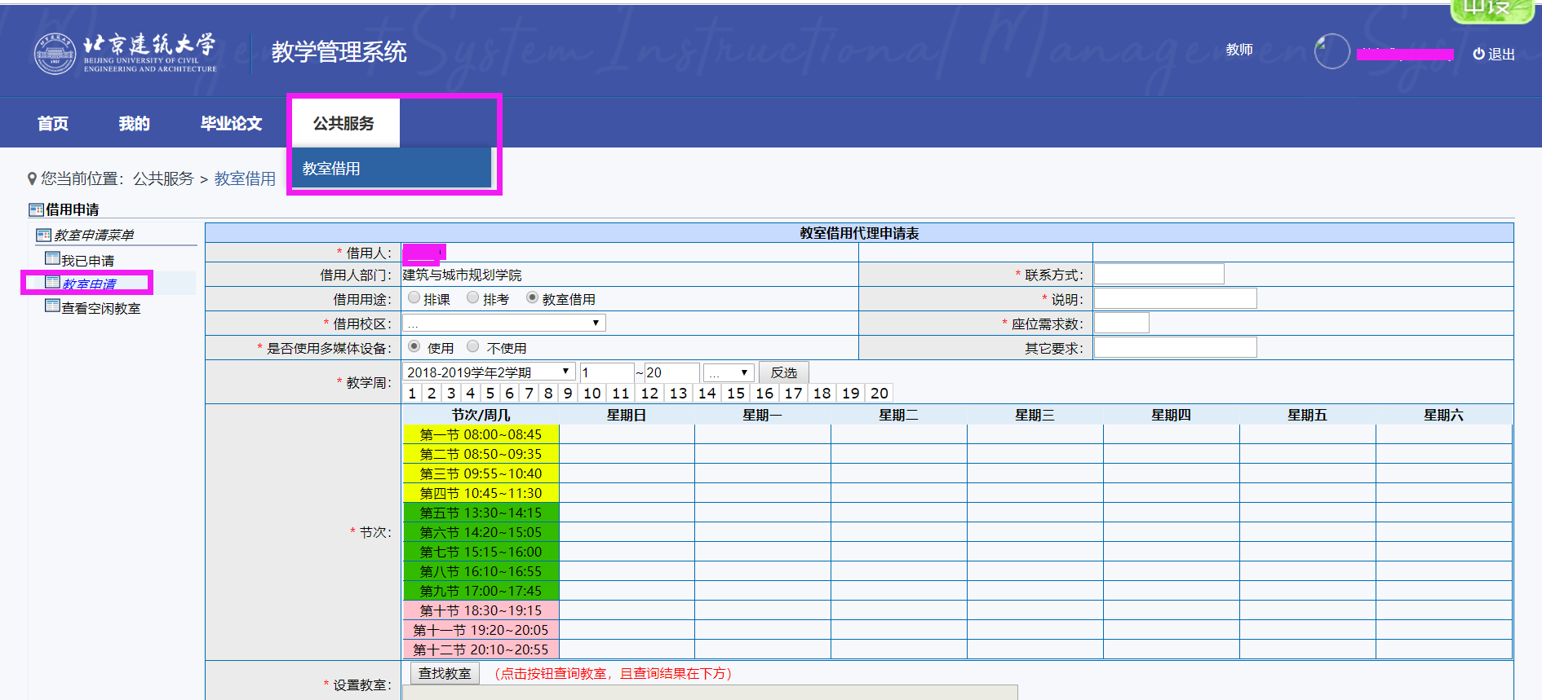

教室申请

进入菜单
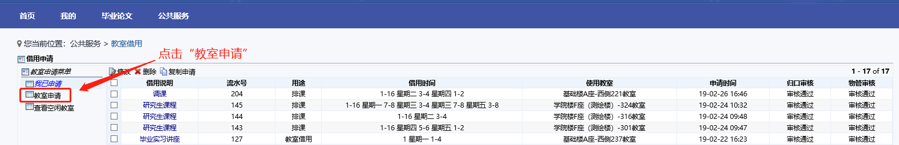

录入借用相关信息
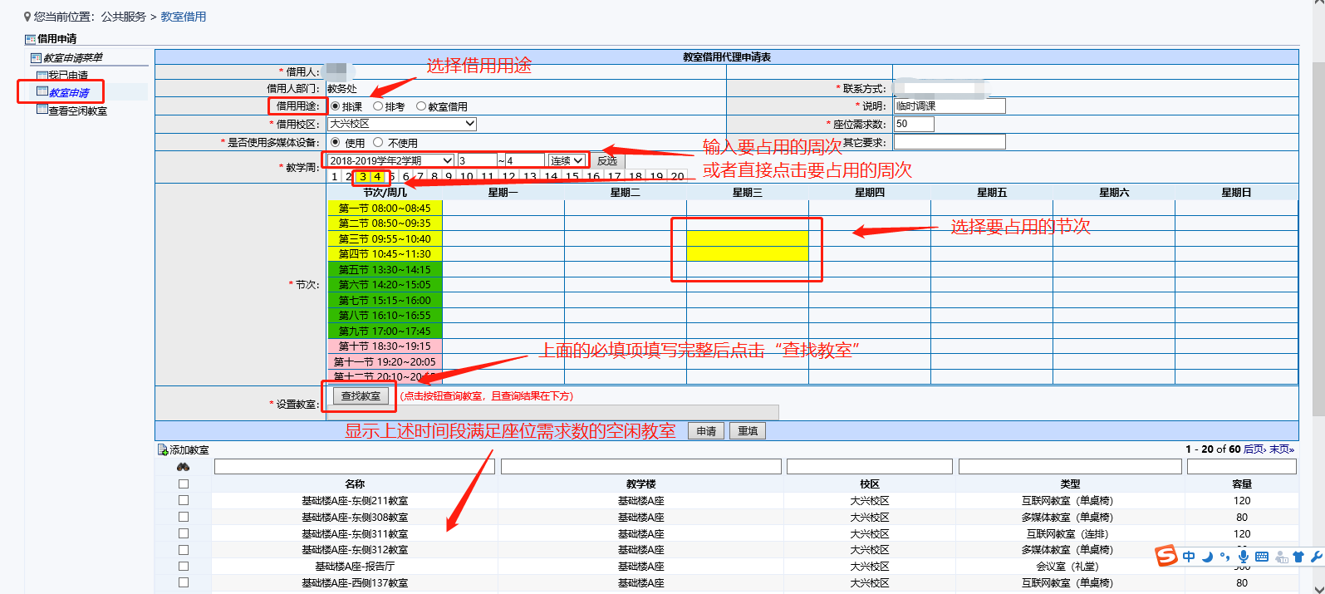

特别提示：
（1）“借用用途”为“排课”，“座位需求数”请输入拟上课人数；
（2）“借用用途”为“排考”，“座位需求数”请输入拟参考人数；
（3）开会等其它情况“借用用途”须选择“教室借用”，“座位需求数”请输入拟参加人数。
（4）录入信息时，借用人和借用人部门为自动填充。

选择教室
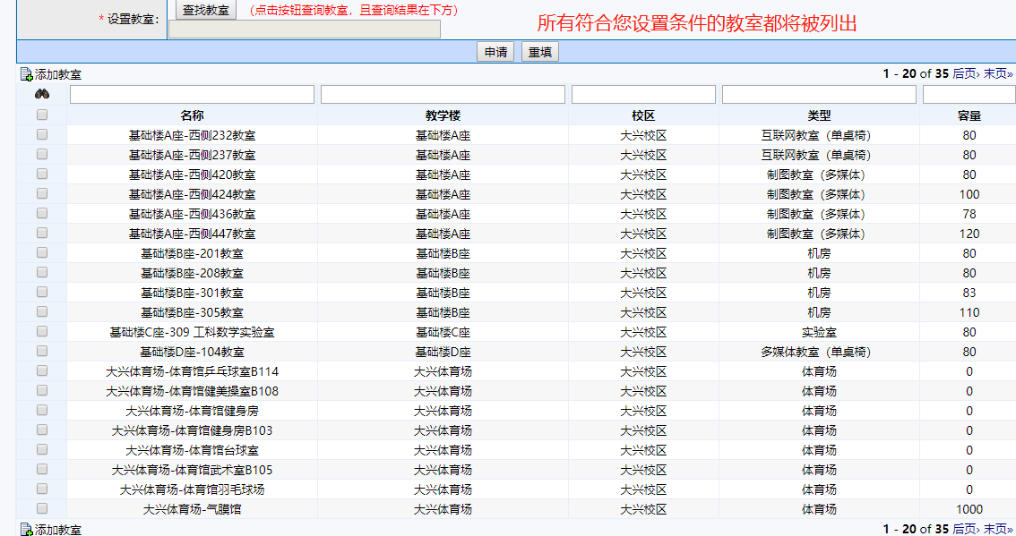

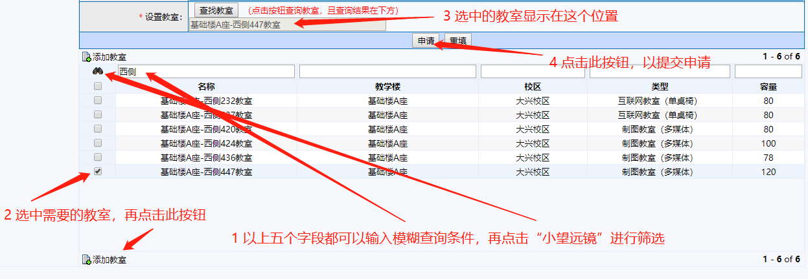

等待审核
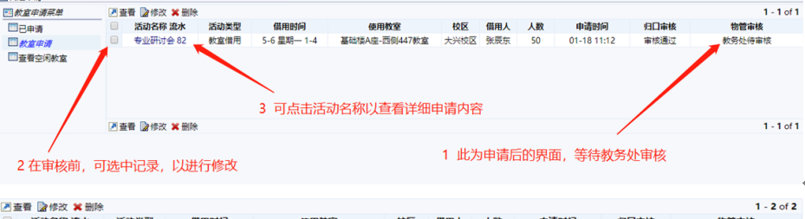
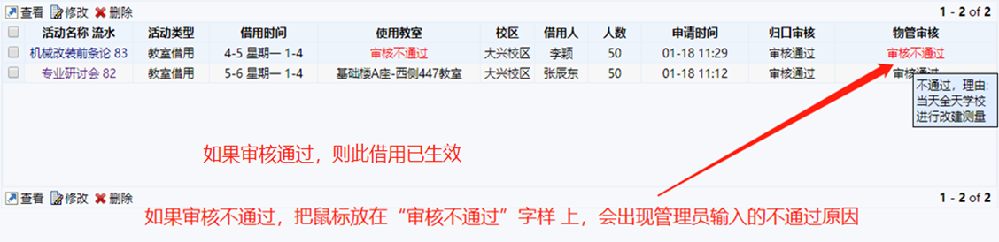

查询空闲教室
